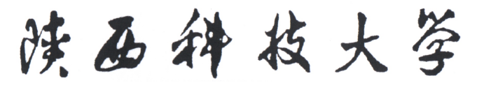

**本 科 生 毕 业 设 计**

**中期报告**



**题目： 基于EEG辨识的人体睡眠分期系统设计**

**姓 名：** 李祎文

**学 号： 202106010318**

**指导教师：** 周强

**班 级：** 智造211

**所在院系：** 电气与控制工程学院

1. **选题背景**

睡眠作为人体生理修复与认知调节的关键环节，其质量直接影响个体健康与生活质量。脑电图因能直接捕捉大脑活动周期，成为睡眠分期的核心数据源。不同睡眠阶段具有明确的EEG特征：清醒期以α/β波为主，N1期出现θ波与顶尖波，N2期呈现睡眠纺锤波与K复合波，N3期以高幅δ波为标志，REM期表现为低幅混合频率信号。近年来，深度学习技术推动分期模型从 "特征驱动" 转向 "数据驱动"。自动睡眠分期采用计算机算法提取PSG片段的波形特征和时序信息，实现后续的睡眠阶段分类任务。得益于大量开源数据集的出现，许多自动睡眠分期研究成果已经取得了较为满意的睡眠分期性能。常见的公开数据集包括SleepEDF数据集、DRM-SUB数据集、SVUH-UCD数据集、MASS数据集、SHHS数据集等。传统的机器学习适用于小型数据集，计算效率高但需要手动设计特征；使用CNN卷积神经网络模型可处理EEG信号的时频图，提取空间特征，对于二维输入效果显著；使用RNN循环神经网络模型可处理时序数据，处理时间依赖关系，可捕捉时间序列中的动态变化。RNN的应用非常广泛，其中最有代表性的是自然语言处理领域，例如情感分析、文本分类、语言模型、机器翻译等任务。另外，RNN也被广泛应用于语音识别、股票预测、动作识别等领域。除了基本的RNN，还有很多基于RNN的变体，例如长短时记忆网络（LSTM）和门控循环单元（GRU），它们都是为了解决RNN在长序列数据中存在的梯度消失和梯度爆炸的问题；使用CNN+RNN混合模型可结合空间与时间特征，处理复杂数据；使用Transformer可处理长序列数据，捕捉全局依赖关系。深度学习模型通过大量原始的PSG记录来驱动，使模型学会自动从PSG记录中提取特征，进而根据提取的特征推理出相应的睡眠阶段，不需要进行数据简化。深度学习模型对PSG记录的各个epoch之间的交互关系也能进行很好地捕捉分析。因此，深度学习模型更适合处理 PSG记录，被认为是目前自动睡眠分期的最佳方法。

随着以神经网络为基础的深度学习技术的逐渐发展，可以利用多层神经网络结构自动学习到输入数据多维抽象特征的信号处理方法被广泛应用到EEG分析中来。这进一步解决了人工分类效率低下以及机器学习特征选择复杂的问题，有效的提高了睡眠分期的效率。

1. **设计方案**

**1.设计流程**

选择Sleep-EDF数据集，首先对数据进行信号滤波，在对处理好的数据进行降采样，统一采样率为100HZ，确保了数据的一致性和可比性，可减少数据量，加速处理过程，选择单通道的数据，相比于多通道，单通道可以简化数据处理流程，同时减少计算资源的消耗。然后进行分段处理，将连续的长时间序列数据分割为固定长度的片段（30秒），符合睡眠分期的临床标准，便于后续模型对每个片段进行独立的分类。

使用小波变换进行特征提取，小波变换的概念最早是由法国物理学家J.Morlet在处理分析地球勘探数据时于1984年提出的。小波变换的数学理论基础是傅里叶变换，其后物理学家们采用平移和伸缩不变性建立了小波变换的理论体系。本设计采用离散小波（DWT）变换的Daubechies4小波，该小波对信号的平稳部分和突变部分都有较好的表现，常见的还有Haar小波、Symlets小波、Coiflets小波、Morlet小波等，使用小波变换的目的主要是小波变换可以将一维信号转为二维特征图，保留不同频率和时间尺度的关信息，只保留重要的分量，减少冗余数据。采用小波变换对数据进行了分解和零填充，最后将每个小波分量拼接为二维数组，并对小波变换后的二维数据进行标准化处理，使每个样本的数据分布具有零均值和单位方差，有助于加速模型的收敛过程，并提高模型的稳定性和泛化能力，最终输出的是一个三维数组再输入到模型中进行训练。

在数据集中，类别不平衡可能导致模型更倾向于预测多数类，对于睡眠分期，不同睡眠阶段的样本数量通常不平衡，这也取决于检测的时间，清醒状态（W）和轻度睡眠阶段（N2）可能占多数，而深度睡眠（N3）或快速眼动（REM）阶段的样本较少。通过使用SMOTE算法对数据进行过采样，平衡各类别的样本数量。SMOTE算法是不平衡学习领域的经典算法之一，用于减轻类别不平衡对构建分类器的影响，SMOTE及其变体算法通过在原始样本空间中对少数类样本进行插补来平衡数据集，以减轻类别不平衡的不利影响。与简单的少数类样本复制不同，SMOTE 通过插值生成新样本，避免了重复样本导致的过拟合问题。

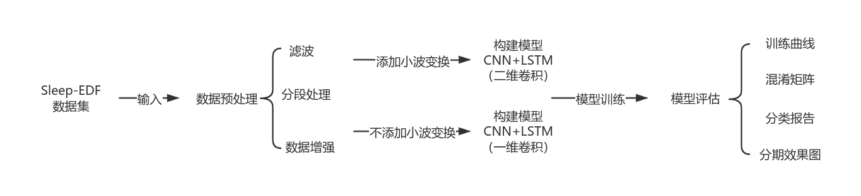数据划分为90%为训练集，10%为验证集。构建CNN+LSTM深度学习模型，使用Adam优化器和交叉熵损失。Adam是一种基于梯度下降的优化算法，能够自适应调整学习率。交叉熵损失函数是分类任务中最常用的损失函数，特别适用于多分类问题，将每个预测类别概率与实际类别所需输出0或1进行比较，并计算分数/损失，根据概率与实际预期值的差距对概率进行惩罚。在训练期间调整模型权重时使用交叉熵损失，目的是最小化损失，即损失越小模型越好。并且在多分类问题中，Softmax输出每个类别的归一化概率，交叉熵是其自然的损失选择。在模型训练时设置早停机制，防止训练时间过长与过拟合。最后通过训练曲线以及混淆矩阵来评估系统性能。

图 1：设计流程图

1. **模型结构**

**（1）不添加小波变换的CNN+LSTM层**

模型以一维信号数据为输入，使用了三层一维卷积层，卷积核数量分别为32个、64个和128个，大小分别为50、25和10，表示卷积核会“查看”输入序列的连续50/25/10个时间点以提取模式或特征，较大的值适合捕捉较长时间范围的特征，而较小的值适合捕捉局部特征。通过批量归一化，以加速训练和优化模型性能，通过池化进行特征降维，提取重要特征，池化层夹在连续的卷积层中间，用于压缩数据和参数的量，同时进行Dropout处理，减小过拟合。使用了两层LSTM提取时间序列特征，神经元数量分别为128和64，最后经过两层全连接层，把所有局部特征结合变成全局特征，用来计算最后每一类的得分。

**（2）添加小波变换的CNN+LSTM层**

模型以二维信号数据为输入，使用了三层二维卷积层，卷积核个数分别为32个、64个和128个，大小都是3*3，这意味着每个卷积核可以捕捉3*3空间范围内的数据特征，随后并进行批量归一化与池化以及Dropout处理，使用两层LSTM提取时间序列特征，添加了Reshape层将CNN提取的特征从三维张量转换为LSTM可接受的时间序列形式。最后通过全连接层输出分类概率。

**（3）全连接层**

全连接层包括两层，第一层使用线性整流单元（ReLU）激活，ReLU提供了一种非常简单的非线性变换。当输入为负时，ReLU函数的导数为0，而当输入为正时，ReLU函数的导数为1。当输入值等于0时，ReLU函数不可导。当ReLU处于激活状态时，函数的导数值较大且一致，梯度也较大。

全连接第二层使用Softmax激活函数，Softmax适用于处理多分类任务，将一个数值向量归一化为一个概率分布向量，且各个概率之和为1。

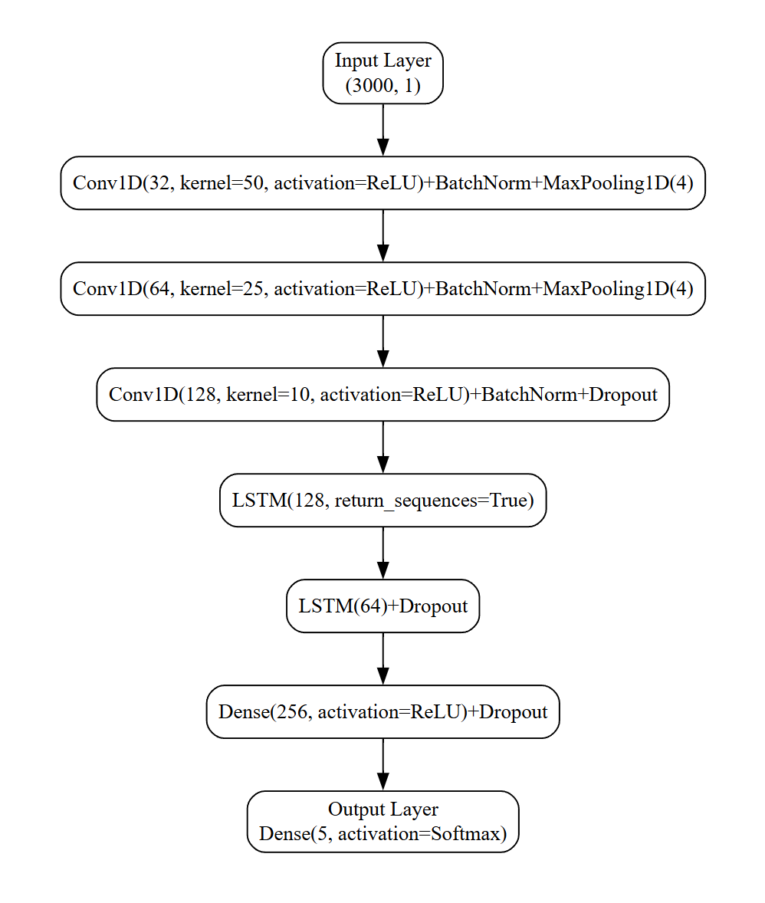

图 2：一维输入CNN+LSTM模型结构

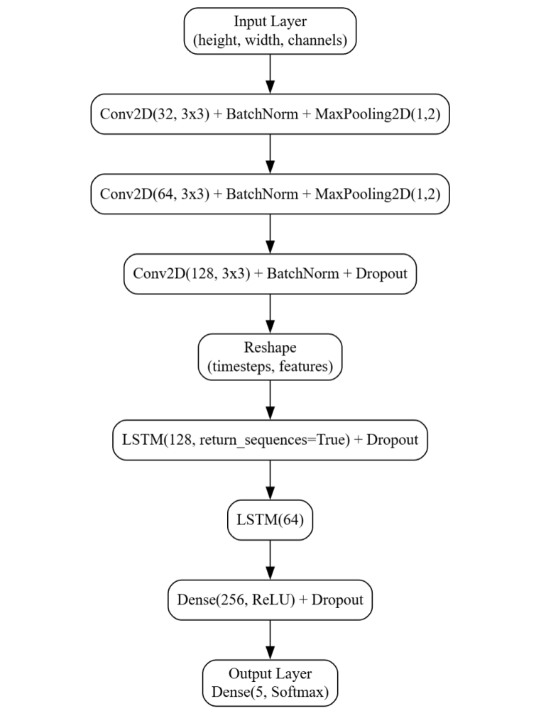

图 3：二维输入CNN+LSTM模型结构

**3.评估方法**

1. 通过损失曲线可显示训练损失和验证损失随训练轮次的变化趋势。验证模型是否收敛，以及是否存在过拟合现象。
2. 通过准确率曲线可显示训练准确率和验证准确率随训练轮次的变化趋势。验证模型在训练集和验证集上的分类性能。
3. 通过混淆矩阵可详细分析模型的分类性能，对角线上的值表示正确分类的比例，非对角线上的值表示错误分类的比例。
4. 通过分类报告可了解模型在每个类别上的精确率、召回率和F1分数，精确率是正确预测为某类别的样本数占所有预测为该类别样本数的比例；召回率是正确预测为某类别的样本数占所有实际属于该类别的样本数的比例；F1分数是精确率和召回率的调和平均值。
5. 通过睡眠分期效果图可显示出睡眠阶段的分布和变化趋势，可观察各阶段的持续时间是否与预期一致。
6. **已经完成的任务**
7. **睡眠分期效果图**

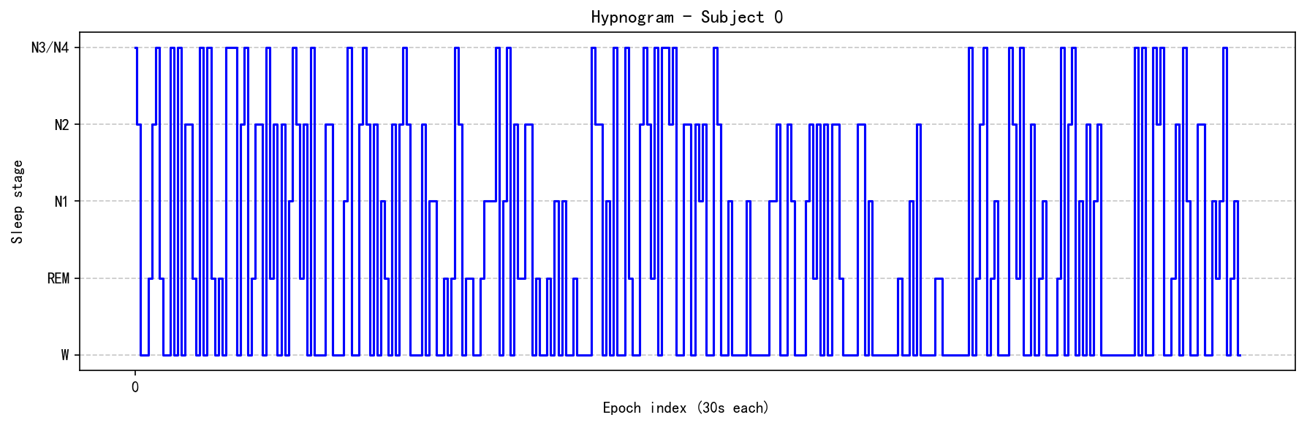

图 4：无小波变换睡眠分期效果图

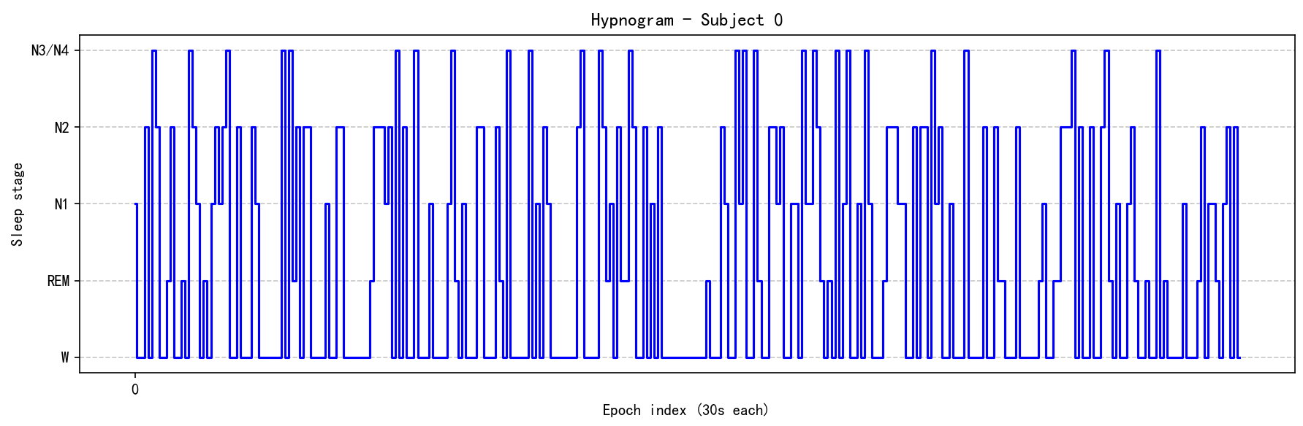

图 5：有小波变换睡眠分期效果图

1. **混淆矩阵**

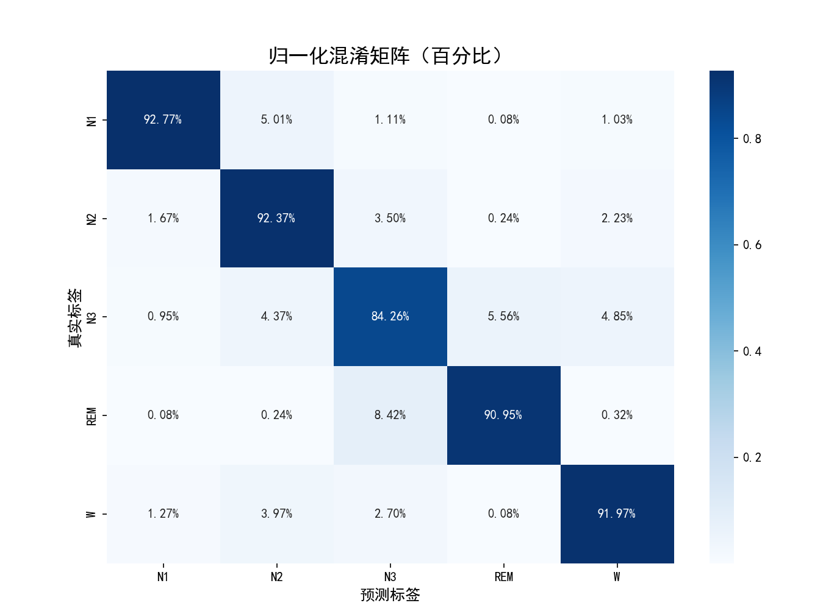

图 6:无小波变换的混淆矩阵

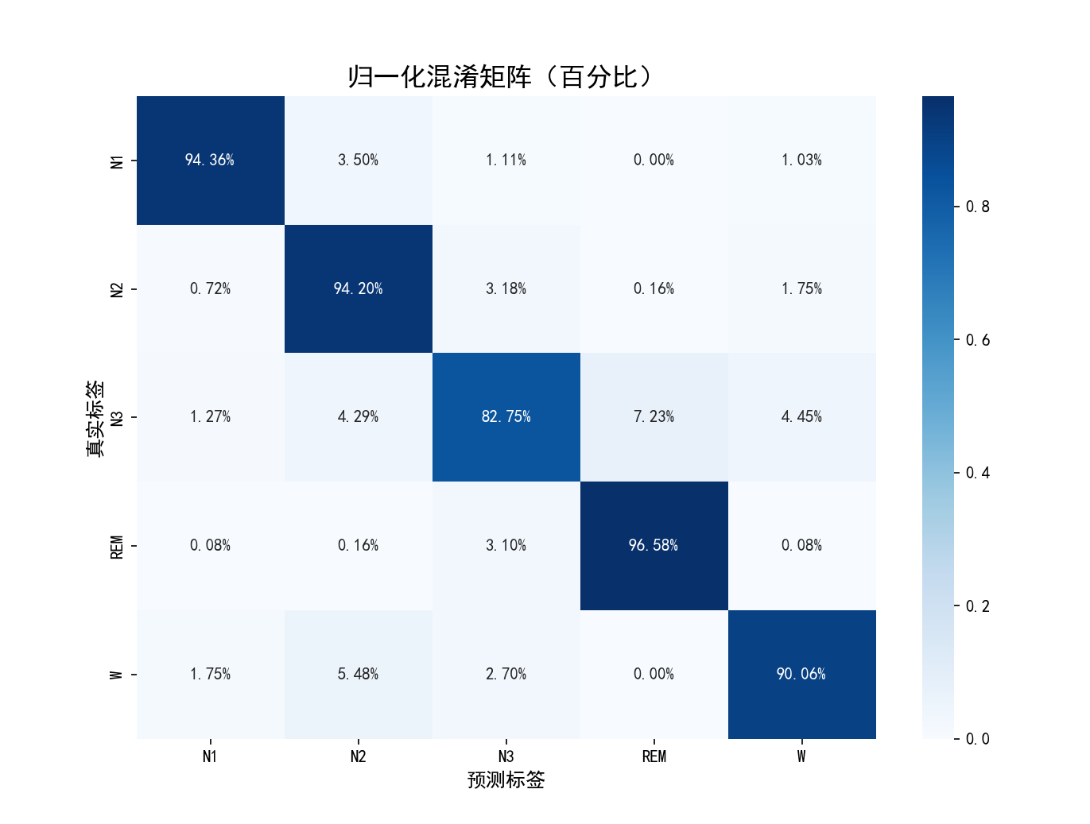

图 7：有小波变换的混淆矩阵

1. **训练与验证的损失与准确率曲线**

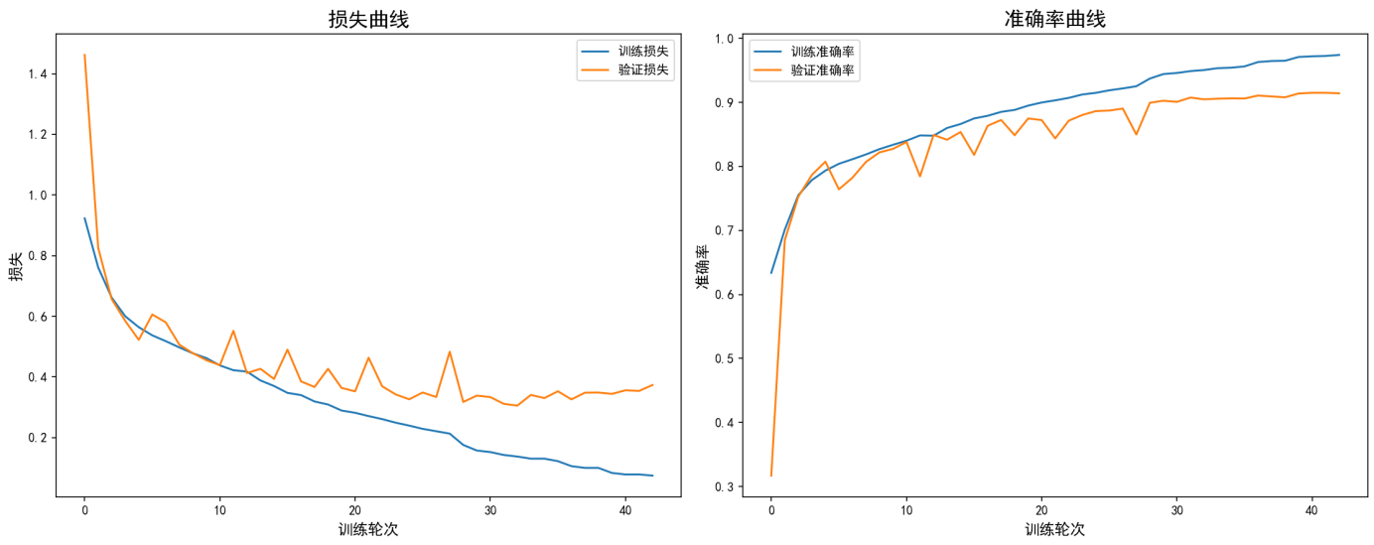

图 8：无小波变换的训练曲线

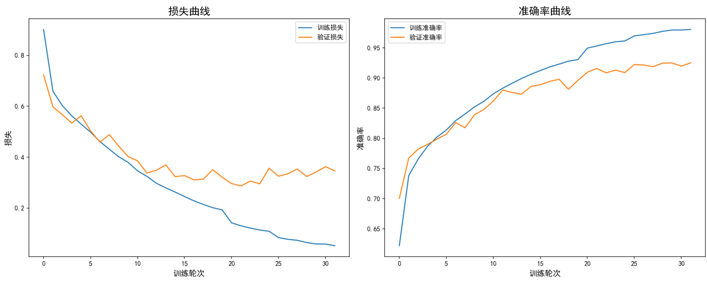

图 9：有小波变换的训练曲线

1. **分类报告**

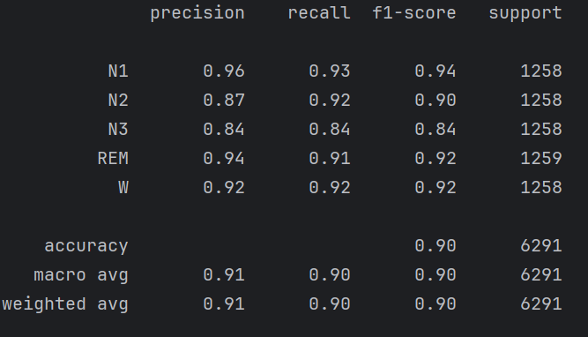

图 10：无小波变换的分类报告

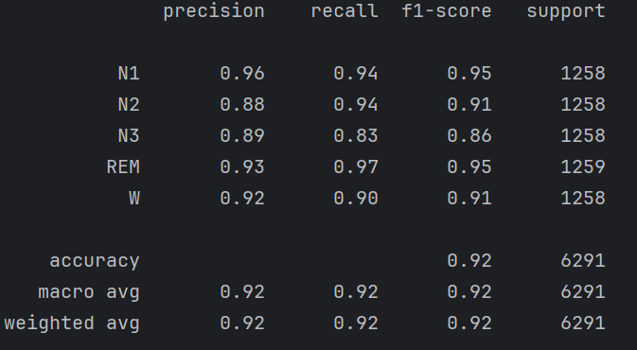

图 11：有小波变换的分类报告

**四、所遇问题及措施**

问题1：模型全部预测到一个类别上了，分类不准确

措施：由于整个睡眠检测在入睡前以及清醒后都有很长一段时间的检测，所以入睡前和清醒后不能全保留，改为保留30分钟。

问题2：训练准确率较低

措施：标签数量与样本数量不一致，会导致训练错误、数据增强失败，且预处理部分过于复杂，使模型提取不到有用特征，在保证标签数量与样本数量一致后，确保使用单通道，添加对数据的标准化。

问题3：模型性能不佳

措施：调整模型参数，简化模型复杂度，实施动态学习率调整，当验证集合连续3个epoch没有下降时，将学习率减小到原来的50%。降低学习率有助于模型更精细地优化，跳出可能的局部最优解。

问题4：CNN+LSTM模型相比于纯CNN模型准确率要低

措施：增加数据量，改善SMOTE算法进行数据增强，CNN和LSTM模型设计方式不对导致特征转换时信息丢失，使LSTM无法有效捕捉时序信息，故减少LSTM的层级和单元数，优化CNN和LSTM的结合方式。

**五、后期计划**

撰写毕业设计报告书